UNIVERSIDAD EL BOSQUE
Programa de Ingeniería de Sistemas · Bases de Datos 1
Documento de implementación del RDBMS
Instalación y configuración de Oracle AI Database 26ai Free en Oracle Linux 9
Sistema de Gestión de Información para la Liga BetPlay de Fútbol Profesional Colombiano
Fase 2: Documento de implementación del RDBMS
Integrantes: Felipe Sierra, Samuel Cubillos, Antoine Blanco
Docente: Ing., Esp., M.Ed. Christian Felipe Duarte
Bogotá D. C., 2026

1. Propósito y alcance
Este documento muestra cómo instalamos y dejamos funcionando el sistema gestor de bases de datos (RDBMS) del proyecto de la Liga BetPlay. La elección de Oracle AI Database 26ai Free se justificó en el Documento de análisis de selección del RDBMS, y la máquina virtual donde se instaló se explicó en el Documento de implementación de la VM. Aquí contamos lo que pasó en medio: cómo llevamos el instalador a la VM, cómo se instaló y se configuró la base, qué problemas tuvimos y cómo los resolvimos, y cómo quedó la base de datos de la liga al final.
Incluimos las capturas que tomamos durante la instalación (28 y 29 de octubre de 2026). Algunas muestran errores; las dejamos a propósito porque también hacen parte del proceso y explican por qué hicimos ciertos pasos.

2. Resumen del entorno
Tabla 1. Componentes y versiones del entorno de base de datos
Elemento | Valor
Máquina virtual | BD1-OracleLinux, en Oracle VirtualBox 7.2.8 (4 GB de RAM, 2 procesadores, 40 GB de disco)
Sistema operativo | Oracle Linux Server 9.8, instalación Server (solo texto)
RDBMS | Oracle AI Database 26ai Free, versión 23.26.3
Base contenedora (CDB) | FREE
Base conectable (PDB) del proyecto | FREEPDB1
Puerto del listener | 1521 (reenviado desde el computador anfitrión a la VM)
Dueño de las tablas de la liga | Usuario LIGA
Herramienta de administración | SQL Developer, con las conexiones Liga_System (usuario SYSTEM) y Liga_Normal (usuario LIGA)
Conexión de la aplicación web | JDBC desde el backend en Spring Boot: jdbc:oracle:thin:@//localhost:1521/FREEPDB1

3. Conceptos que usamos en la instalación
Antes del paso a paso, explicamos con palabras sencillas algunos términos que aparecen en las capturas.
• Paquete RPM y dnf: es el formato de los programas instalables en la familia Red Hat, a la que pertenece Oracle Linux; dnf es el comando que los instala y resuelve lo que cada paquete necesita.
• Paquete de preparación (preinstall): paquete que deja el sistema operativo listo para Oracle: crea el usuario oracle del sistema, instala librerías y ajusta parámetros. Oracle lo recomienda antes de instalar la base (Oracle, s. f.-b).
• Base contenedora y base conectable: desde la versión 12c, una instalación de Oracle tiene una base contenedora (CDB) y dentro de ella bases conectables (PDB). La edición Free crea la contenedora FREE y una conectable llamada FREEPDB1, que es donde guardamos los datos del proyecto (Oracle, s. f.-a).
• Listener: es el proceso que escucha las conexiones que llegan por el puerto 1521 y las pasa a la base de datos correcta.
• Usuario y esquema: en Oracle, cada usuario tiene su propio esquema, que es el conjunto de tablas y objetos que le pertenecen. Silberschatz et al. (2020) lo explican como una forma de agrupar los objetos de una base de datos; por eso creamos el usuario LIGA, para que todas las tablas de la liga queden juntas y separadas de las del sistema.

4. Paso a paso con capturas

4.1 Descarga del instalador
En la página oficial de Oracle AI Database Free elegimos el instalador para Oracle Linux 9. Es un solo archivo RPM de unos 1,5 GB. La misma página indica que en Oracle Linux no hace falta descargar aparte el paquete de preparación, porque se instala directamente desde los repositorios del sistema con dnf.
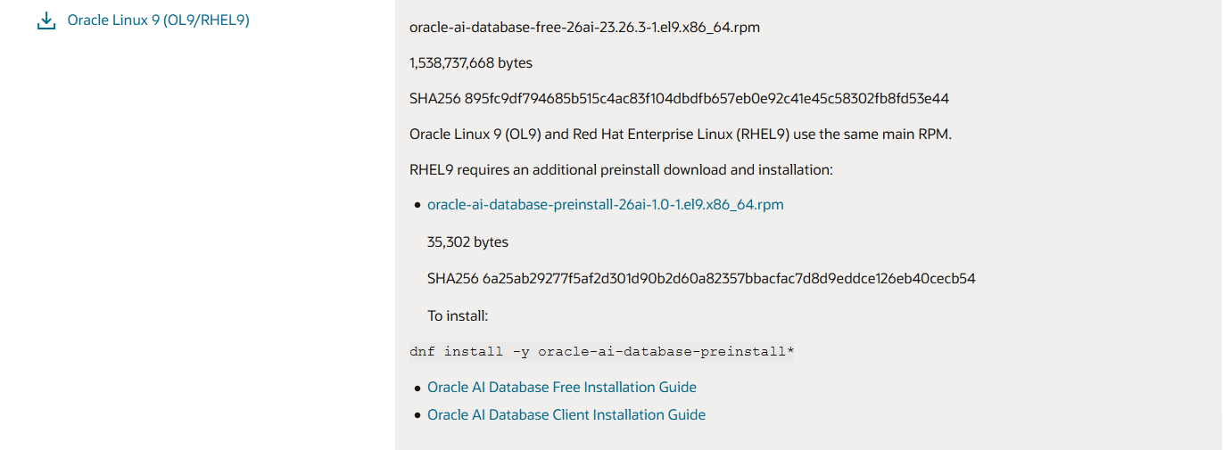
Figura 1. Página de descarga de Oracle AI Database Free para Oracle Linux 9.

4.2 Activar el acceso remoto (SSH) en la VM
El instalador quedó descargado en Windows, pero había que pasarlo a la VM. Para eso usamos SSH, que permite conectarse y copiar archivos a la VM desde el computador. En la VM activamos el servicio y comprobamos que quedara corriendo:
sudo systemctl enable --now sshd | sudo systemctl status sshd
La captura muestra que el sistema es Oracle Linux Server 9.8 y que el servicio sshd quedó activo y escuchando en el puerto 22. Gracias a la regla de reenvío de puertos configurada en VirtualBox (puerto 2222 del computador hacia el 22 de la VM), ya se podía entrar a la VM desde Windows.
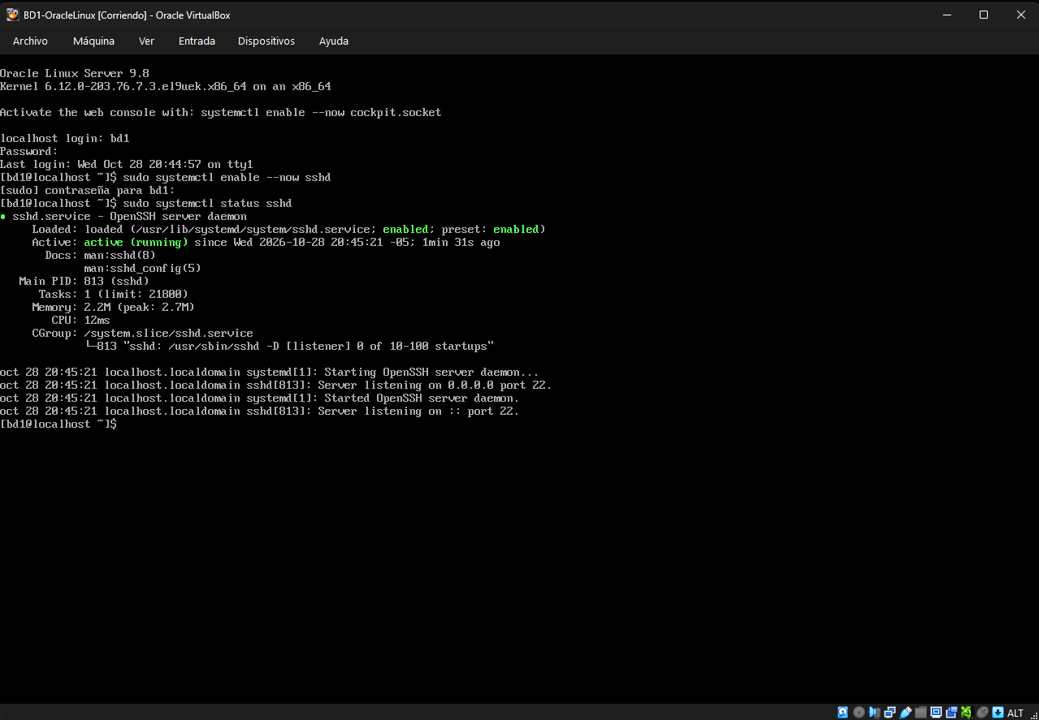
Figura 2. Activación del servicio SSH en Oracle Linux 9.8.

4.3 Copia del instalador a la VM
Desde la consola de Windows copiamos el archivo a la carpeta temporal de la VM con el comando scp:
scp -P 2222 oracle-ai-database-free-26ai-23.26.3-1.el9.x86_64.rpm bd1@localhost:/tmp/
No salió a la primera. En las capturas se ven los intentos: primero escribimos el nombre del archivo con una "X" que venía de la guía (por eso dice que el archivo no existe), luego olvidamos escribir scp al inicio del comando, y después la conexión fue rechazada porque el servicio SSH de la VM todavía no estaba activo. Después de activarlo (paso anterior), la copia funcionó y transfirió los 1467 MB del instalador.
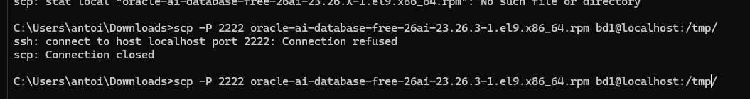
Figura 3. Intento de copia rechazado porque SSH aún no estaba activo en la VM.
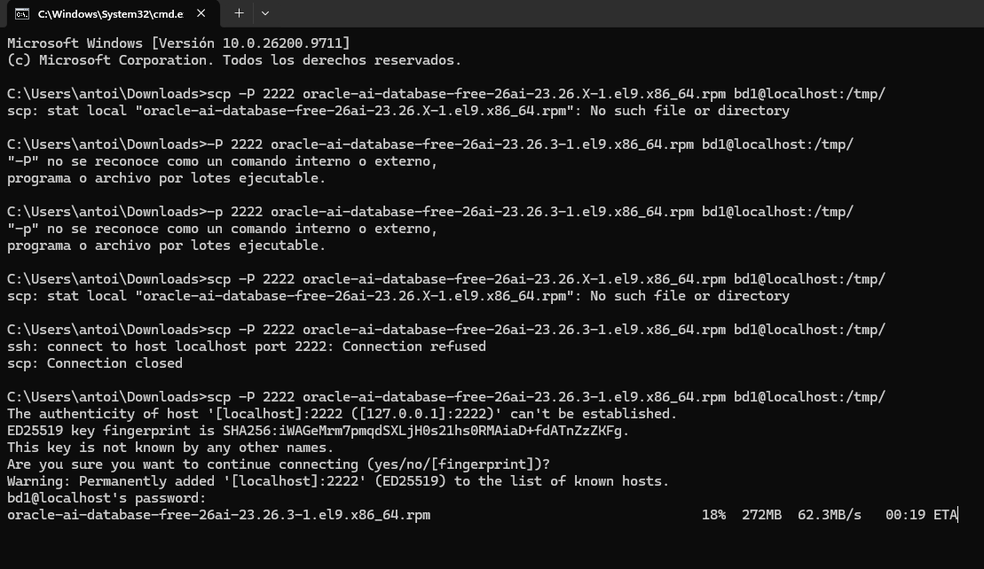
Figura 4. Copia del instalador en curso después de corregir los errores.
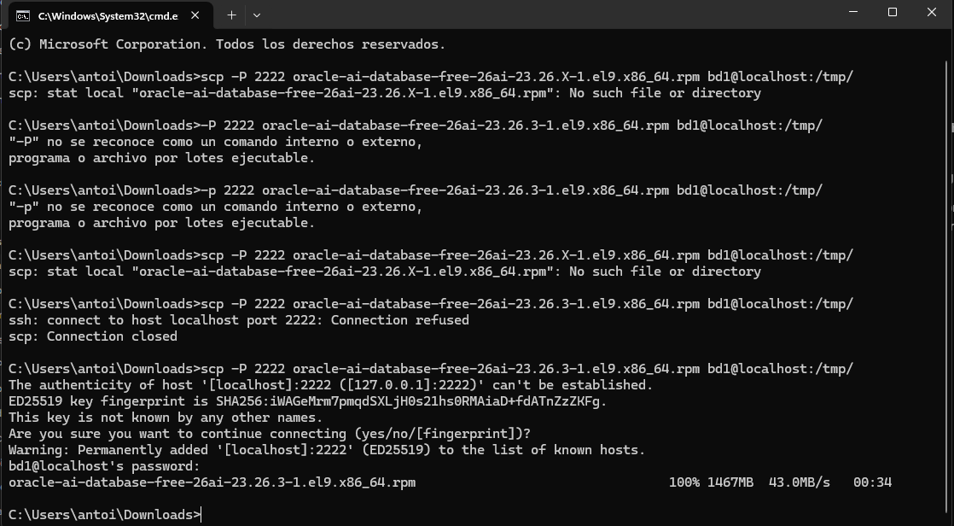
Figura 5. Copia terminada al 100 %.

4.4 Instalación del paquete de preparación
Ya dentro de la VM instalamos el paquete de preparación. Este comando descargó e instaló 36 paquetes que Oracle necesita:
sudo dnf install -y oracle-ai-database-preinstall-26ai
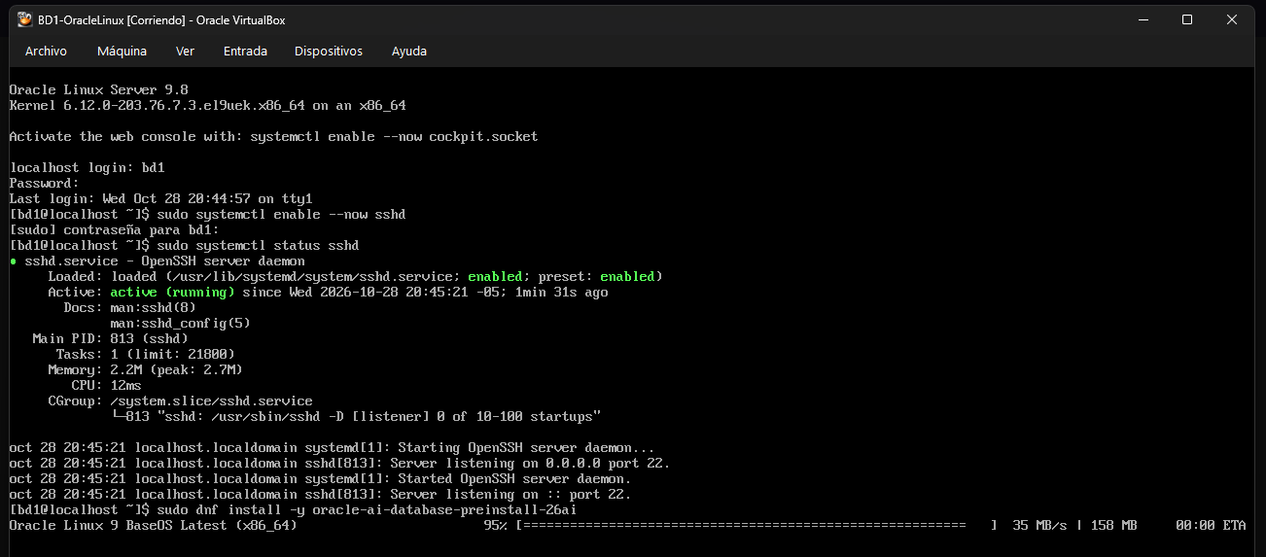
Figura 6. Inicio de la instalación del paquete de preparación.
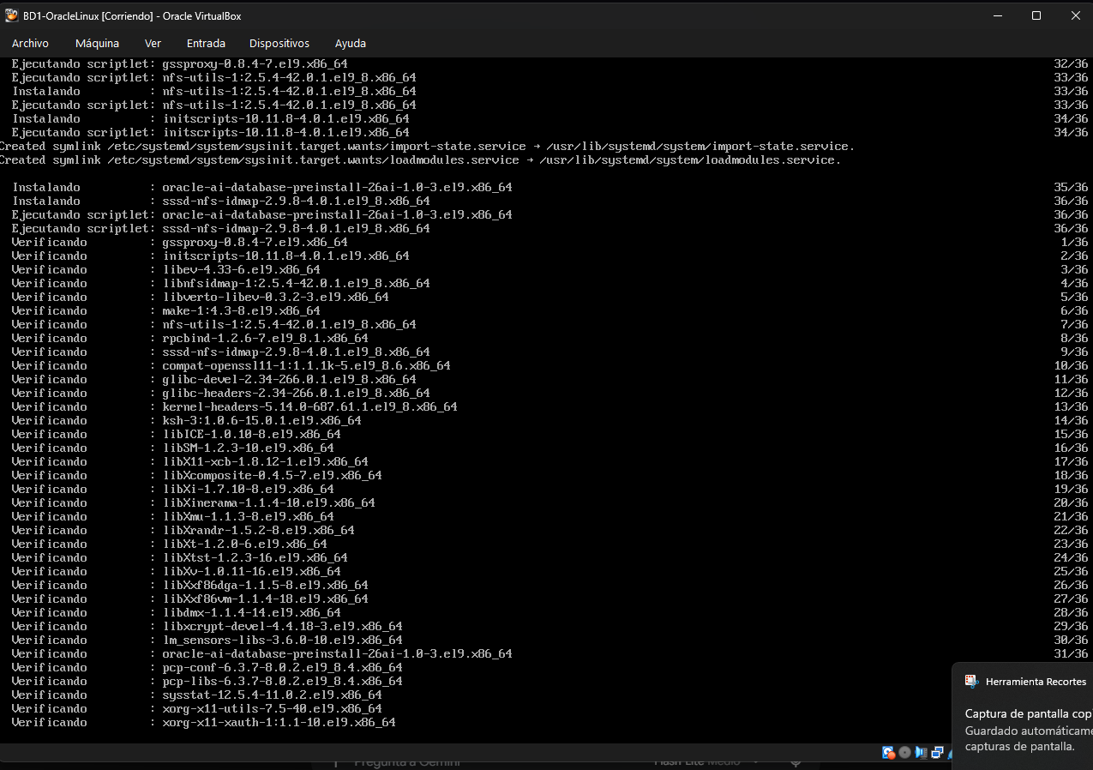
Figura 7. Instalación y verificación de los paquetes que necesita Oracle.

4.5 Instalación de Oracle AI Database Free
Con el sistema preparado, instalamos el RPM que habíamos copiado a /tmp. La instalación ocupa unos 3,8 GB en el disco de la VM:
sudo dnf -y localinstall /tmp/oracle-ai-database-free-26ai-23.26.3-1.el9.x86_64.rpm
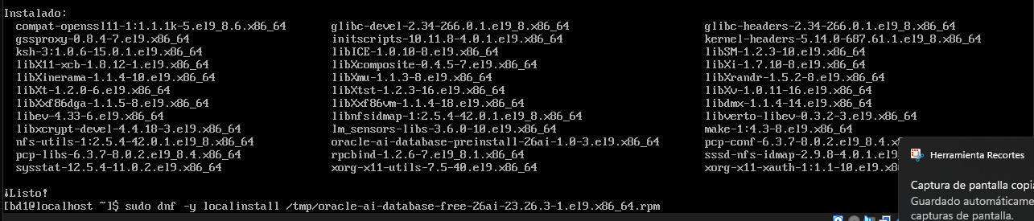
Figura 8. Fin de la preparación y comando de instalación de la base de datos.
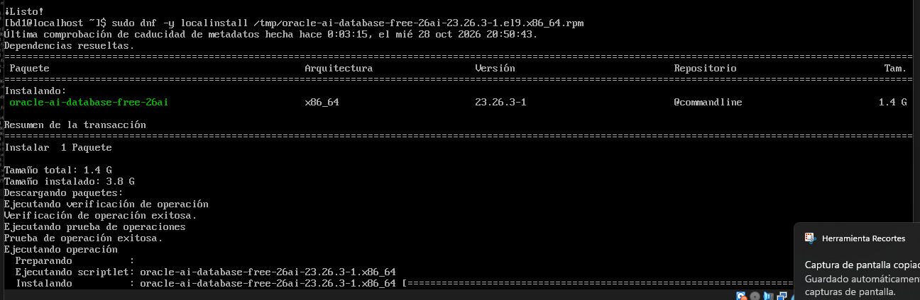
Figura 9. Instalación del paquete oracle-ai-database-free-26ai, versión 23.26.3.

4.6 Configuración de la base de datos
Instalar el paquete no crea la base de datos; eso lo hace el script de configuración. Al ejecutarlo pide una contraseña para las cuentas administrativas SYS, SYSTEM y PDBADMIN, configura el listener y crea la base:
sudo /etc/init.d/oracle-free-26ai configure
Al terminar, el script indica que la base global se llama FREE y que la base conectable para trabajar es FREEPDB1, que es la que usa todo el proyecto.
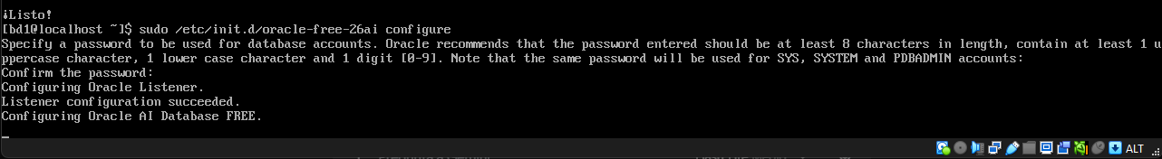
Figura 10. Inicio de la configuración: contraseña de administración y listener.
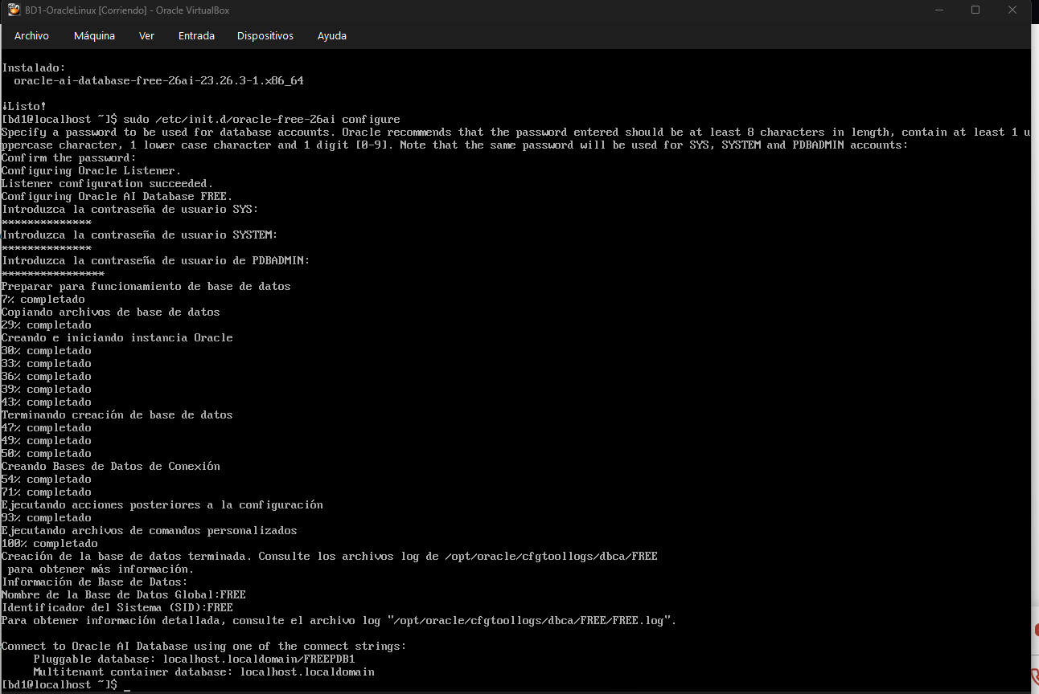
Figura 11. Configuración terminada: base FREE y base conectable FREEPDB1.

4.7 Arranque de la instancia
Al entrar con SQL*Plus como administrador (sqlplus / as sysdba) e intentar abrir FREEPDB1, Oracle respondió con el error ORA-01034, que significa que la instancia no estaba iniciada. Lo resolvimos iniciándola con STARTUP; después de eso la base quedó montada y abierta.
sqlplus / as sysdba | STARTUP;
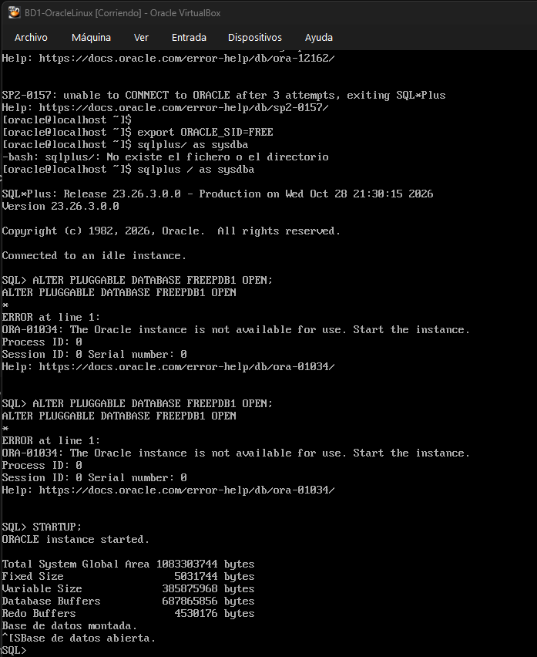
Figura 12. Error ORA-01034 y arranque de la instancia con STARTUP.

4.8 Listener y puerto 1521
Para que SQL Developer y la aplicación web pudieran conectarse desde Windows, revisamos que el listener estuviera escuchando en el puerto 1521 y que el servicio freepdb1 apareciera listo (READY). Después abrimos ese puerto en el firewall de la VM:
sudo ss -ltn | grep 1521 | lsnrctl status
sudo firewall-cmd --permanent --add-port=1521/tcp | sudo firewall-cmd --reload
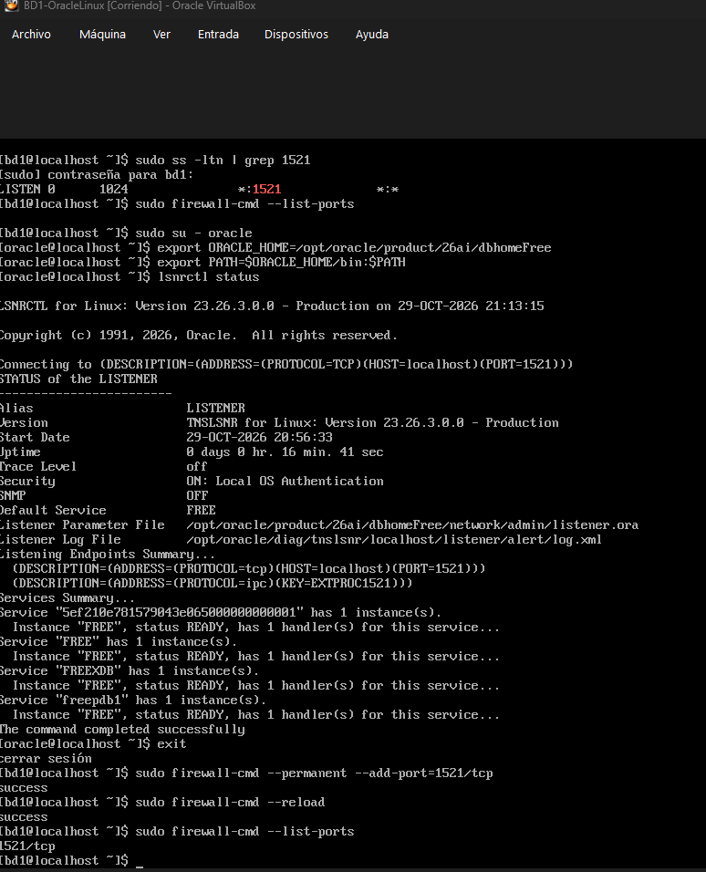
Figura 13. Estado del listener con el servicio freepdb1 y apertura del puerto 1521 en el firewall.

4.9 Usuario LIGA y conexiones en SQL Developer
En SQL Developer creamos primero la conexión Liga_System, con el usuario administrador SYSTEM, el host localhost, el puerto 1521 y el nombre de servicio FREEPDB1. Con esa conexión creamos el usuario LIGA, que es el dueño de todas las tablas del proyecto, y le dimos permiso para iniciar sesión y crear sus propios objetos, con espacio en el tablespace USERS. Así las tablas de la liga no se mezclan con las del sistema y la aplicación web no necesita usar una cuenta de administrador.
Después creamos la conexión Liga_Normal con el usuario LIGA. Es la que usamos para crear las tablas, cargar los datos y hacer las consultas; el backend de la aplicación web se conecta a la base con ese mismo usuario.
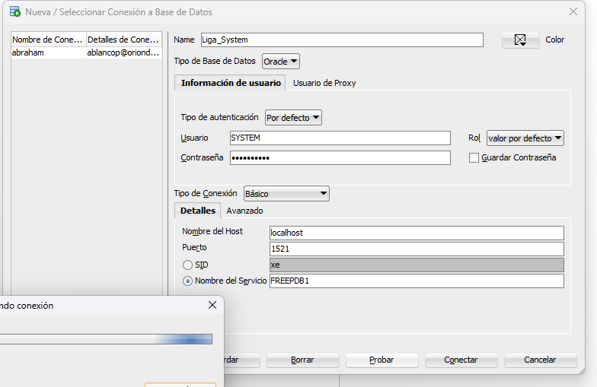
Figura 14. Conexión Liga_System en SQL Developer (localhost, puerto 1521, servicio FREEPDB1).

4.10 Creación de las tablas
Conectados como LIGA ejecutamos el script de creación de objetos. La primera versión creaba las 16 tablas del modelo inicial, en orden: primero las tablas que no dependen de otras (TECNICO, ESTADIO, TORNEO) y después las que tienen llaves foráneas hacia ellas. Las capturas muestran la salida de SQL Developer y la consulta que usamos para comprobar que estuvieran todas.
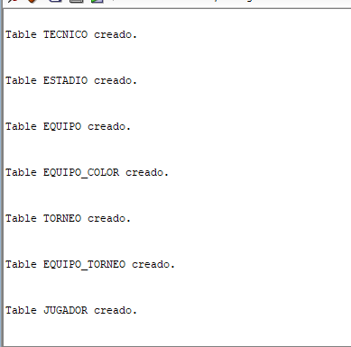
Figura 15. Creación de las primeras tablas del modelo.
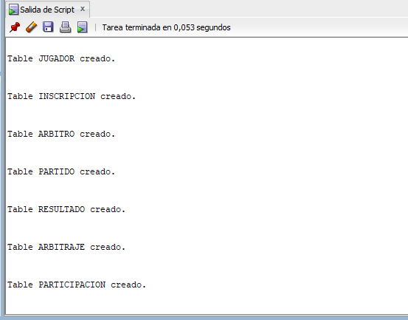
Figura 16. Creación de las tablas de jugadores, partidos y arbitraje.
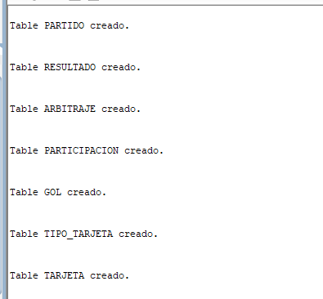
Figura 17. Creación de las tablas de goles y tarjetas.
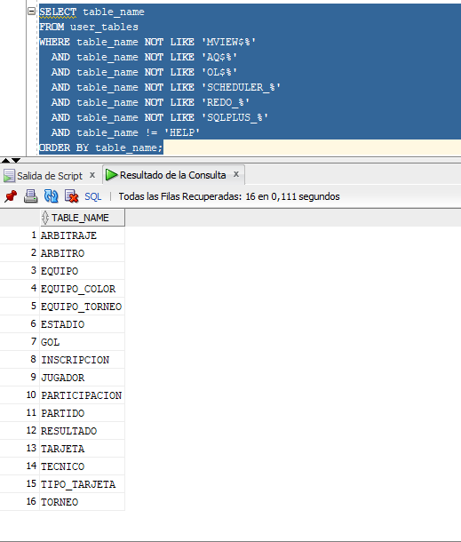
Figura 18. Comprobación de las 16 tablas iniciales con la vista USER_TABLES.
Después de esa primera versión, el modelo creció a medida que avanzó el proyecto:
• Usuarios de la aplicación: se agregaron ROL y USUARIO para el inicio de sesión de la aplicación web, con la contraseña cifrada, la verificación por correo y el equipo favorito.
• Especialización de JUGADOR: se agregaron ATACANTE, MEDIOCAMPISTA, DEFENSA y PORTERO, cada una con su llave primaria que también es llave foránea hacia JUGADOR, tal como lo pide el MER Extendido.
• Escudos: EQUIPO recibió la columna escudo_url para mostrar el escudo de cada club en la aplicación.
• Validaciones: las restricciones CHECK se retiraron de la base y esas reglas (rangos, valores permitidos y comparaciones) las valida el backend antes de guardar. En la base quedaron las llaves primarias, las llaves foráneas, las restricciones UNIQUE y las columnas obligatorias (NOT NULL).
Con estos cambios la base del proyecto tiene hoy 22 tablas. El script vigente de creación de objetos se entrega en el repositorio del proyecto junto con los scripts de inserción de registros, como lo pide el enunciado.

5. Problemas encontrados y cómo los resolvimos
Tabla 2. Problemas durante la instalación
Problema | Causa | Cómo se resolvió
scp dice que el archivo no existe | Copiamos el nombre del archivo con una "X" de ejemplo en vez del número de versión | Escribir el nombre real: 23.26.3-1
"-P no se reconoce como un comando" | Faltó escribir scp al inicio | Repetir el comando completo
Connection refused en el puerto 2222 | El servicio SSH de la VM no estaba activo | sudo systemctl enable --now sshd
ORA-01034 al abrir FREEPDB1 | La instancia de Oracle no estaba iniciada | Ejecutar STARTUP como sysdba
SQL Developer no llegaba a la base | El puerto 1521 no estaba abierto en el firewall de la VM | firewall-cmd --add-port=1521/tcp y --reload

6. Estado final de la base de datos
La base de datos de la liga quedó en FREEPDB1, dentro del esquema LIGA, con 22 tablas:
• Equipos, torneos y jugadores: TECNICO, ESTADIO, EQUIPO, EQUIPO_COLOR, TORNEO, EQUIPO_TORNEO, JUGADOR e INSCRIPCION.
• Especialización de jugador: ATACANTE, MEDIOCAMPISTA, DEFENSA y PORTERO.
• Partidos y lo que pasa en ellos: ARBITRO, PARTIDO, RESULTADO, ARBITRAJE, PARTICIPACION, GOL, TIPO_TARJETA y TARJETA.
• Usuarios de la aplicación: ROL y USUARIO.
Las entidades débiles (RESULTADO, GOL y TARJETA), los colores de cada equipo y el arbitraje de cada partido usan llaves foráneas con ON DELETE CASCADE, porque no tienen sentido sin su dueño. La tabla de posiciones no es una tabla: se calcula con una consulta cada vez que se pide. La aplicación web se conecta por JDBC con el usuario LIGA y ya lee y modifica estos datos.

7. Riesgos y limitaciones
Tabla 3. Riesgos del entorno de base de datos
Riesgo o limitación | Qué hacemos
La edición Free usa como máximo 2 GB de RAM, 2 hilos y 12 GB de datos de usuario | El volumen de la liga (22 tablas) está muy por debajo; queda documentado como limitación conocida
Si la VM se reinicia, la instancia puede quedar apagada (como pasó con ORA-01034) | Tener anotado el arranque con STARTUP y revisarlo antes de cada demostración
Las contraseñas de SYS, SYSTEM y LIGA quedan en manos del equipo | No subirlas al repositorio; la clave de la conexión del backend se maneja solo en los equipos locales
La demostración podría hacerse en otro computador | Exportar la VM en formato OVA y tener un video de respaldo

8. Conclusiones
Oracle AI Database 26ai Free quedó instalada y funcionando en la VM con Oracle Linux 9.8. La base del proyecto vive en FREEPDB1, dentro del esquema LIGA, y se puede usar desde SQL Developer y desde la aplicación web por el puerto 1521. La instalación tuvo varios tropiezos (la copia del instalador, la instancia apagada y el firewall), pero cada uno nos ayudó a entender mejor cómo se conectan las piezas: el sistema operativo, el listener, la base contenedora y la base conectable. Las capturas dejan la evidencia del proceso y sirven para repetir la instalación en otro equipo.

9. Referencias
Oracle. (s. f.-a). Oracle AI Database Free installation guide, 26ai: Installing Oracle AI Database Free. Recuperado el 26 de octubre de 2026, de https://docs.oracle.com/en/database/oracle/oracle-database/26/xeinl/installing-oracle-database-free.html
Oracle. (s. f.-b). Installing Oracle AI Database preinstallation RPM using the Oracle Linux yum server. Recuperado el 26 de octubre de 2026, de https://docs.oracle.com/en/database/oracle/oracle-database/26/ladbi/installing-oracle-linux-with-public-yum-repository-support.html
Oracle. (s. f.-c). Oracle AI Database Free license information: Licensing restrictions. Recuperado el 26 de octubre de 2026, de https://docs.oracle.com/en/database/oracle/oracle-database/26/xeinw/licensing-restrictions.html
Silberschatz, A., Korth, H. F. y Sudarshan, S. (2020). Database system concepts (7.ª ed.). McGraw-Hill Education.
Universidad El Bosque. (2026). Proyecto final - Bases de Datos 1 (enunciado del curso) [Documento inédito].

